Bund
Week
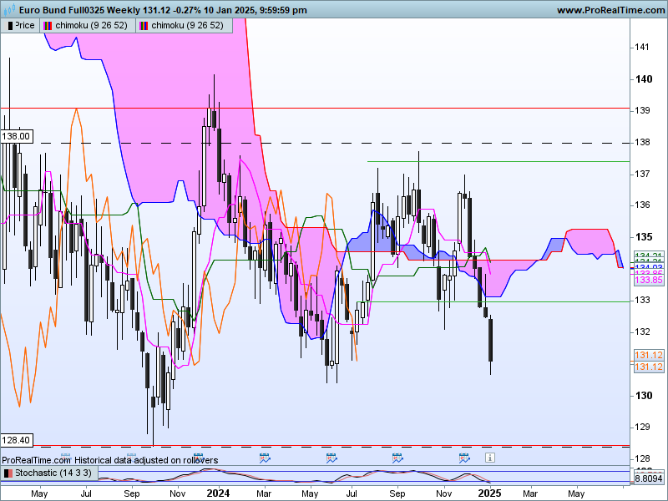
Depuis ma dernière analyse, qui date de la fin du mois de décembre, la baisse s’est poursuivie. Elle avait débuté début décembre par la formation d’une structure de retournement en étoile du soir. Sur cet enchainement de chandeliers noirs, seul le marteau inversé de la semaine dernière aurait pu avoir un impact positif sur les cours. Mais comme nous pouvons le constater, le contrat n’a pas été capable de revenir au-dessus de sa mèche haute de 133.86 pour inciter une partie des vendeurs à revoir leurs positions.
Ainsi le contexte reste orienté à la baisse avec un dernier support sur 130.42 avant d’envisager 128.40.
En effet depuis la formation de nombreux twists de nuage, signe d’absence de tendance, 128.40 représente le bas de la zone d’une consolidation de moyen terme qui se développe depuis plusieurs mois. Le point d’équilibre se situe sur 134.29 et la résistance sur 139.09. La cassure du point d’équilibre, il y a trois semaines de cela a donné un avantage à la baisse en direction du support de 128.40.
Quoi qu’il en soit, la tendance de moyen terme ne sera baissière qu’après l’établissement des prix sous le support de 128.40.

DAY
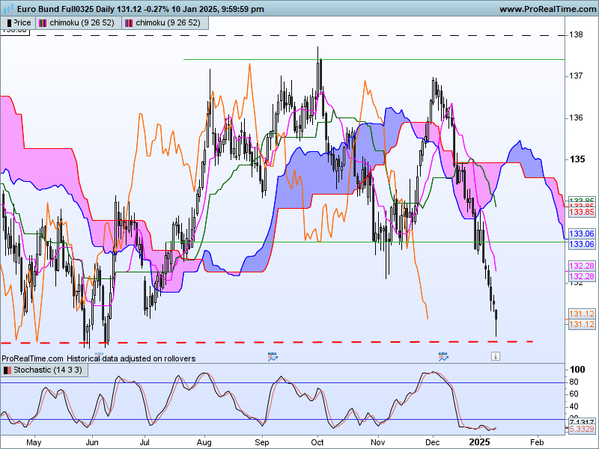
Le cours terme montre un marché baissier dans un environnement survendu. En effet l’écart entre prix et TS confirme ce contexte, tout comme l’indicateur technique utilisé (Stochastique 14-3-3) qui traduit une inertie baissière. Bien que l’environnement favorise la baisse, il ne permet pas d’envisager une cassure du support de 128.40. Un retour des cours vers la TS avant une nouvelle vague de baisse sera nécessaire pour l’envisager.
La dernière chandelle de type marteau montre peut-être un début de prises de profit de la part des vendeurs. Ces derniers ont ramené les cours sur les bas du mois de juin dernier mais n’ont pas tenu leurs positions. Un retour du contrat au-dessus de 131.35 développera le sentiment de doute chez les baissiers. Un retournement de l’indicateur technique, résultant de cette hausse concrétisera ainsi le début d’un mouvement de renversement des prix.

CONCLUSION : En cassure de 130.42 poursuite de la baisse sur 128.40, partie basse de la dérive latérale de moyen terme. Le dépassement de 131.35 laissera envisager une correction haussière de la dernière vague de baisse de court terme.

ATTAL JEAN-LUC

TS (mauve) = plus haut + plus bas sur les 9 dernières périodes
2

KS (vert) = plus haut + plus bas sur les 26 dernières périodes
2

LS (orange) = clôture décalée de 26 périodes en arrière

SSA (bordure du nuage) = TS + KS projetée 26 périodes en avant
2

SSB (bordure opposée du nuage) = plus haut + plus bas sur les 52 dernières
2

périodes, projetées 26 périodes en avant

Unités de temps :

W: weekly

D: daily

H4: base 4 heures

H1 : base horaire

30M : base 30 minutes

